**Caratterizzazione campioni 3-D stampati in ABS**

**1: Introduzione**

L’utilizzo della stampa 3D per numerosi pezzi comporta la necessità di una caratterizzazione del materiale.

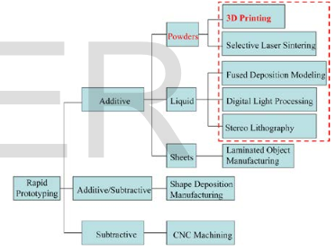La stampante 3D permette la prototipazione rapida di pezzi in ABS ma, rispetto ad altre tecniche di produzione, le caratteristiche meccaniche sono diverse. Esistono numerose tecniche di prototipazione rapida che si suddividono in varie categorie come si vede nell’immagine seguente:

Figura 1 Elenco tecnologie di prototipazione rapida

Nello specifico la stampante utilizzata nel nostro caso è della categoria Fused Deposition Molding (FDM).

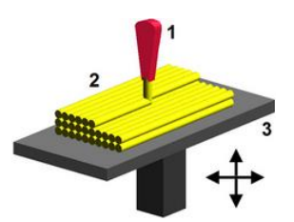La FDM estrude il materiale da un ugello per stampare una cross section dell’oggetto. Il piano su cui è appoggiato viene progressivamente abbassato così da fare i piani successivi. Nell’ugello sono presenti degli elementi riscaldanti per portare oltre la Tg il polimero. La figura 2 mostra il processo.

Figura 2 Processo FDM [3]

Nel caso della FDM il materiale non è isotropo, nello specifico l’anisotropia è data sia dalla direzione della stampa (cioè la direzione dei piani depositati), dove è più resistente nello strato che tra gli strati, sia dalla geometria dell’infill (geometrie che sostituiscono il volume interno in maniera più efficiente).

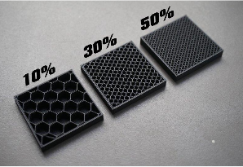

Figura 3 Geometrie per diversi valori di infill[2]

Usando queste strutture si ottiene una struttura più leggera ma con proprietà non altrettanto inferiori.

L’obiettivo di questo studio è quello della caratterizzazione del materiale ABS Plus P430 stampato in 3D con 3 gradi di riempimento differente: L,M e P.

**2: Test a trazione**

Le prove classiche di caratterizzazione meccanica sono quelle di trazione, di flessione e di fatica. L’orientazione dei piani cambia molto le proprietà, tipicamente i test sono eseguiti su campioni con orientazione 0°, 45° e 90°.

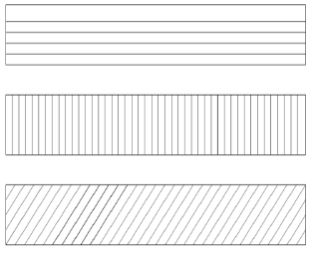

Figura 4 Orientazioni tipiche dei piani di stampaggio [3]

Le analisi seguenti sono quelle applicate a dei campioni in ABS stampato le cui proprietà sono le seguenti

|  |  |
| --- | --- |
| Formula molecolare | (C8H8·C4H6·C3H3N)n |
| Melting point | 205ºC |
| Rockwell hardness | R105 to R110 |
| Surface quality | Fine |
| Cool time | Medium |
| Moisture absorption | Approx. 3%-5% |
| Density | 1.04 g/cm³ |
| Elongation at break | 20% |
| Glass transition | 221ºF(105ºC) |
| Tensile strength | 6,500 psi (44.81 MPa) |
| Flexural strength | 11,000 psi (75.84 MPa) |
| Tensile modulus | 320,000 psi (2.21 GPa) |
| Flexural modulus | 330,000 psi (2.28 GPa) |

Per le prove di trazione si deve seguire la ASTM D638 Standard method for Tensile Plastics. Questa normativa permette di ottenere le proprietà a trazione di materiali polimerici sia semplici che rinforzati usando provini a forma di osso di cane. Questo test è utilizzabile per campioni con spessore fino a 14 mm. Questo metodo inoltre permette di ottenere il modulo di poisson a temperatura ambiente.

Importante da notare che questo metodo, nonostante fornisca dati utili per la caratterizzazione, è soggetta a forti errori dovuti alle condizioni non del tutto simili dei campioni, per avere dei risultati maggiormente paragonabili è necessario l’uso di campioni con il medesimo spessore, nonostante non sia richiesto specificatamente dalla D638.

Poiché le proprietà a trazione variano molto con la preparazione del campione, la velocità e l’ambiente della prova questi parametri devono essere attentamente monitorati.

Figura 5 Forme dei campioni secondo la normativa ASTM D638[9]

Per quanto riguarda la preparazione del campione questa è identica per tutti i campioni tranne per il valore di infill di cui ci sono 3 valori (leggero, medio, pesante) per vedere la sua influenza. Poiché la prova è su campioni in ABS i campioni seguono la norma per polimeri rigidi e semirigidi che prevede queste forme.

In questo caso è stata scelta la forma corrispondente al tipo I che è la forma preferita quando si ha sufficiente materiale per produrre il campione. La forma IV nel caso di confronto tra le proprietà di materiali con rigidità differenti.

Nella valutazione dei risultati bisogna tenere in considerazione che questo metodo non è stato progettato per campioni stampati con tecnica FDM ma non esiste al momento una normativa per questo tipo di campioni.

Avendo scelto il tipo I per i campioni si usano le dimensioni fornite nella normativa nella seguente tabella

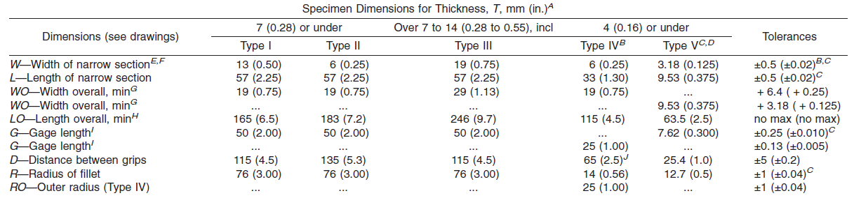

Lo spessore dei campioni deve essere per tutti pari a 3,2± 0,4 mm.

Tutti i campioni devono essere lisci e privi di intagli, nel caso ci siano tracce di imperfezioni superficiali è necessario eliminarle con un abrasivo il cui ultimo passaggio deve avvenire in direzione parallela all’asse lunga del provino.

Se è necessario fare dei gage marks sul campione bisogna fare attenzione a non fare nessun intaglio o altro tipo di danneggiamento della superficie, per farlo si può usare una matita a pastello o inchiostro di china.

Per ogni tipo di campione bisognerebbe testare cinque esemplari scartando ogni campione che si rompe su qualche difetto o al di fuori della zona centrale del provino.

La velocità del test è il movimento relativo dei grip (delle ganasce) durante il test e deve essere tenuta costante. Per scegliere la velocità si fa riferimento alla seguente tabella.

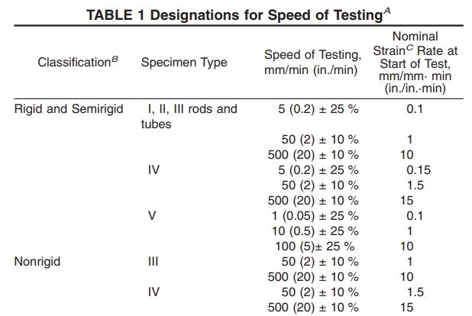

Tipicamente per i campioni di tipo I viene scelta la velocità di 5 mm/min o di 50 mm/min, nella prova eseguita è stata scelto di effetuarla a 5 mm/min con dati presi con la frequenza di 100 Hz per 6 campioni mentre per 3 campioni (1,3,5) è stata effettuata a 1 mm/min.

Tutti i campioni vanno misurati al centro per lo spessore la larghezza.

Il campione deve essere inserito nei grip con l’asse lungo allineato con la macchina e solo a questo punto viene posizionato l’estensimetro scelto.

Il modulo elastico (che sarà differente da quello del materiale essendo una proprietà strutturale data dallo stampaggio in questo caso) è determinato dalla pendenza della porzione lineare della curva stress-deformazione.

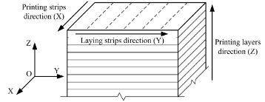Dopo aver eseguito la prova e aver registrato la curva si identificano il carico e la deformazione nel punto di yelding (se esiste) e in quello di rottura.

La norma prevede che vengano progettati con il software Creo e poi il file trasformato in .STL per essere ulteriormente elaborato dal software di slicing ( ad esempio Kisslicer )

Le proprietà a trazione sono quelle più frequentemente usate per indicare la resistenza dei polimeri. Misura la capacità del materiale di resistere alla rottura data da una forza di trazione. I dati ottenuti sono tensile strength, elongation e di tensile modulus.

Il macchinario ha una cella di carico per misurare il carico applicato mentre per la deformazione del campione si può utilizzare sia un estensometro o uno strain gauge.

La tensile strength è il massimo stress di trazione sostenuto dal campione durante la prova. Ovvero è il valore di trazione per cui il materiale si rompe se lo supera. Viene calcolata dividendo il massimo carico sostentuo dal campione in newton per l’area originale della cross section nella zona della gage length in metri quadrati. Il rapporto tra la forza di trazione e l’elongazione corrispondente è il modulo di Young cioè una misura della sua rigidità.

Prima del test di ogni campione è importante misurare sia lo spessore del campione che nella larghezza in più punti così da ottenere il valore medio da inserire nel software. Secondo l’ASTM la parte utilizzata per calcolare il valore di stress appropriato è quella dalla minore area.

La nostra scelta per l’estensimetro è ricaduta sul strain gauge GFLAB-3-350-70-1LJCT-F della Tokio Measuring Instrument Lab.

Questi strain gauge hanno una griglia lunga 3 mm così da essere sufficientemente piccoli da non irrigidire il campione tramite l’accoppiamento con adesivo.

Questo è molto importante e deve essere unito a un test preparatorio per correggere il gauge factor per materiali dalla bassa rigidità come i polimeri. Questo perché il gauge factor viene misurato su acciaio con modulo di Young di 206 GPa. Hanno anche una elevata resistenza (350 Ohm) così da limitare il riscaldamento locale dell’estensimetro in generale per i materiali plastici va limitata la corrente usata a 10 mA o meno.

Inoltre, ha un coefficiente di espansione termica di 70, valore adatto per la misurazione dell’ABS. Si tratta di strain gauge a singolo elemento.

In uno strain gauge la misura della deformazione è data dalla variazione della resistenza elettrica dello stesso, relativamente alla sua deformazione. Il più utilizzato, e quello scelto per la prova, è il bonded metallic strain gauge. Si tratta di un filo molto sottile o lamina di metallo che forma una griglia, questa geometria massimizza la parte metallica sottoposta a deformazione nella direzione parallela.

Il filo è legato ad un carrier che si attacca direttamente al campione da analizzare. In questo modo quando si deforma il campione lo stesso accade per lo strain gauge che cambia la sua resistenza elettrica.

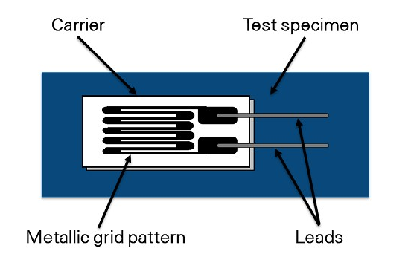

La resistenza varia secondo la formula:

Con:

* R = Resistenza del materiale in Ohm
* L = lunghezza del conduttore
* A = Area della sezione del conduttore
* Ρ = resistività

Derivando l’equazione e sostituendo si ottiene :

Dove è la sensibilità alla deformazione detta anche gage factor.

Il parametro più importante è il GF (gage factor) che indica il rapporto tra la variazione di resistenza frazionale e la variazione di lunghezza frazionale (lo strain)



I primi due addendi rappresentano l‘effetto della deformazione, mentre l‘ultimo rappresenta l‘effetto della variazione di resistività specifica.

La variazione della resistenza di un estensimetro data dalla deformazione è troppo piccola per essere misurata per questo è necessario amplificare il segnale. Il metodo più usato è quello del “Ponte di Wheatstone “.

Esistono diverse conformazioni per ottenere diverse funzioni. Nello specifico è stato scelto un sistema a 4 estensimetri, 2 per lato, in combinazione per essere perpendicolari tra loro così da misurare la deformazione sui due assi.

Sfortunatamente non è stato possibile effettuare le prove con gli estensimetri quindi si è ripiegato sull’uso di un estensometro.

L’estensometro è molto più semplice e misura la deformazione media del campione ed è lo strumento tipico accoppiato alle prove a trazione per campioni a osso di cane.

Poiché abbiamo usato la macchina presente nei laboratori del Politecnico di Torino, che è usata anche per prove a fatica, l’estensometro usato è un Dynamic Axial Clip-On della Instrom.

**3: Risultati del test**

I 9 campioni sono stati tutti creati con:

* la stessa stampante 3D, la Stratasys uPrint SE Plus
* dallo stesso filamento di ABS plus P430
* la risoluzione del singolo layer è di 0,254 mm stampati tutti con una orientazione di 45°

Nonostante per la normativa siano necessari 5 campioni per tipologia per motivi di tempo sono stati fatti solo 3 campioni per tipologia.

Questa stampante ha i parametri fissati che non possono essere variati.

Le macchine usate per effettuare la prova sono:

* Macchina per la prova: Instrom 8801
* Cella di carico: 2527 Series Dynacell 100 kN
* Estensometro: Dynamic Extensometer 1in GL, +50 to -10% Strain

Poiché la cella di carico fornita dal Politecnico di Torino è di 100 kN è importante tenere a mente che, per valori così bassi di carico (800-900 N), l’errore sarà abbastanza elevato nella gestione del carico stesso.

Tutti i test sono stati effettuati a temperatura ambiente con campioni che sono rimasti a questa temperatura per almeno 40 ore prima del test.

I 9 campioni sono stati pesati e misurati nello spessore della parte centrale, i dati sono riportati nella seguente tabella

|  |  |  |  |  |  |  |  |
| --- | --- | --- | --- | --- | --- | --- | --- |
| Campione | Peso(g) | Spessore(mm) | Larghezza(mm) | area | E (Mpa) | Tensile strength (Mpa) | Elongation (%) |
| 1 | 7,85 | 3,35 | 12,74 | 42,68 | 806,67 | 15,04 | 5,12 |
| 2 | 7,80 | 3,40 | 12,78 | 43,45 | 880,80 | 17,96 | 5,50 |
| L | 7,83 | 3,39 | 12,80 | 43,38 | 955,62 | 16,54 | 5,21 |
| 3 | 8,71 | 3,45 | 12,95 | 44,68 | 907,36 | 16,46 | 5,09 |
| 4 | 8,75 | 3,40 | 12,87 | 43,76 | 885,46 | 15,76 | 4,88 |
| M | 8,69 | 3,41 | 12,85 | 43,81 | 1083,89 | 19,26 | 5,37 |
| 5 | 9,86 | 3,48 | 12,80 | 44,54 | 1180,36 | 19,97 | 6,22 |
| 6 | 9,91 | 3,40 | 12,81 | 43,55 | 1371,50 | 22,02 | 7,22 |
| P | 9,87 | 3,50 | 12,77 | 44,7 | 1280,19 | 21,91 | 7,01 |

La scelta della differente velocità per la prova è stata fatta anche per vedere la variazione nei risultati. Poiché il materiale è un polimero ci sia spetta un comportamento viscoelastico anche se il materiale è rigido per cui a velocità inferiore i valori di modulo e tensile strength devono essere minori. Questa previsione è confermata dai risultati.

**Immagine che contiene interni, parete, edificio

Descrizione generata con affidabilità elevataImmagine che contiene interni, sedendo, parete

Descrizione generata con affidabilità elevata**

Figura 6 provini su piatto di stampa rimovibile

Figura 7 Stampante 3d

**Immagine che contiene interni, apparecchio, macchina da cucire, parete

Descrizione generata con affidabilità molto elevata**

Figura 8 Provino rotto a trazione

**Immagine che contiene interni, sedendo, edificio

Descrizione generata con affidabilità elevata**

Figura 9 Segni layer interni su Skin esterna

**4: Fem analysis**

Si è cercato di ricreare un modello numero equivalente per il materiale analizzato durante la prova a trazione.

Si è sviluppato dunque un provino equivalente mediante un software CAD e successivamente si è importato in ambiente Patran-Nastran.

Dall’esperienza sperimentale si è dedotto che i modelli numerici per il materiale più attinenti al nostro caso era quello di una laminazione simmetrica e di un possibile modello sandwich.

Di seguito elenchiamo i passaggi utilizzati per modellare il provino con un materiale laminato.

* Si è importata la superficie media del provino sviluppata in ambiente CAD e si sono divise le superfici per renderle bi-direzionale di modo da poter usare una futura isomesh.
* Si è sviluppata una isomesh con elementi lineari QUAD4 e si è effettuata l’equivalence per rendere il modello matematicamente corretto a fini dell’analisi.

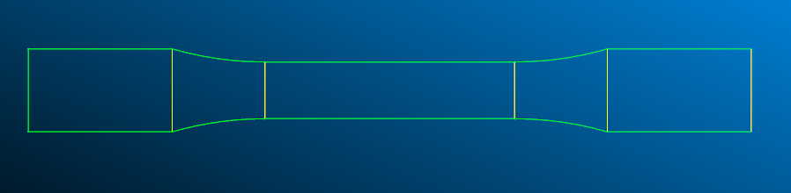

* La mesh del modello è stata effettuata cercando di ottenere elementi il più regolari possibile e di dimensioni non eccessivamente piccole.
  + ISOMESH - QUAD4 - global element length 4.5 mm



Materiale

* + Materiale isotropo per le facce superiori
    - E=1000 Mpa
    - ν =0.3
  + Materiale isotropo per il matrice interno
    - E=750 Mpa
    - ν =0.3

Si è quindi creato un laminato con le seguenti proprietà ricavate dalle misure effettuate sui campioni.

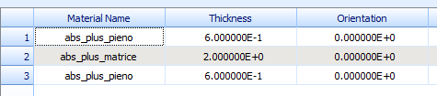

Si riportano le matrice A B D ricavate da Patran

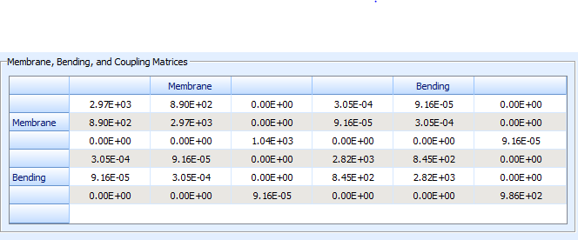

* Properties
  + Shell
    - Materiale : laminato equivalente
    - Spessore: 3.2 mm
* Si sono disposti i vincoli e i carichi nel seguente modo
  + Vincoli
    - Possibilità di traslazione nella direzione d’avanzamento dei nodi appartenenti alla zona di serraggio destra.
      * Traslazione < ,0 ,0> Rotazione <0,0,0>
    - Blocco di tutti i gradi di libertà dei i nodi appartenenti alla zona di serraggio sinistra.
      * Traslazione <0,0,0> Rotazione <0,0,0>
  + Carichi
    - Si è applicato uno spostamento forzato ai nodi appartenenti alla zona di serraggio destra di 5 mm/sec grazie alla creazione di un non spatial field su patran.

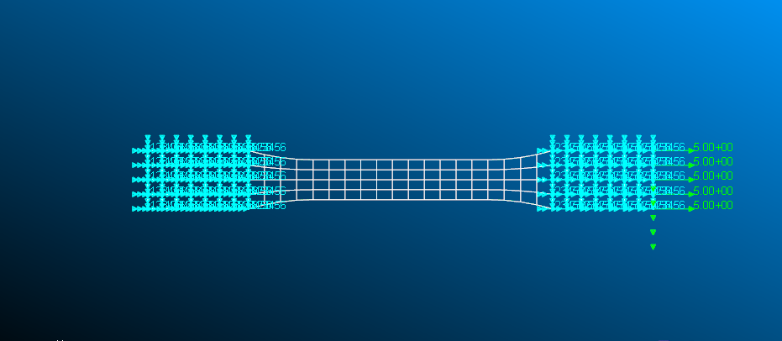

* Per l’analisi si è scelta un analisi transiente lineare con solutore diretto su Nastran (Sol 109).

Si Sono chiesti come output stress displacements e strain del modello.

La soluzione è stata calcolata per 100 steps con una tolleranza di 0.02 sec.

Risulatati

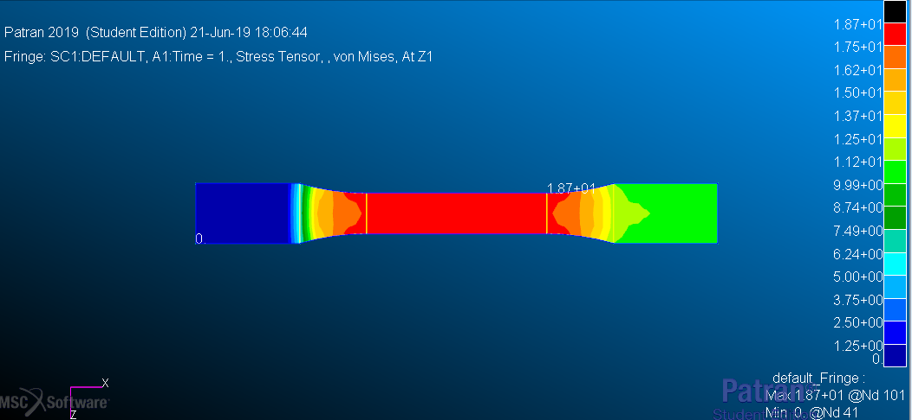

Figura 10 stress tensor Von mises a rottura

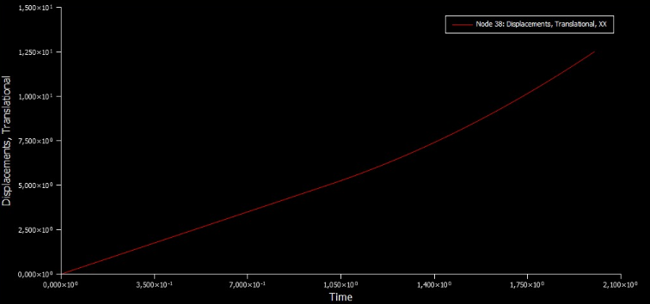

Figura 11 spostamnto del nodo all' interno della ganascia

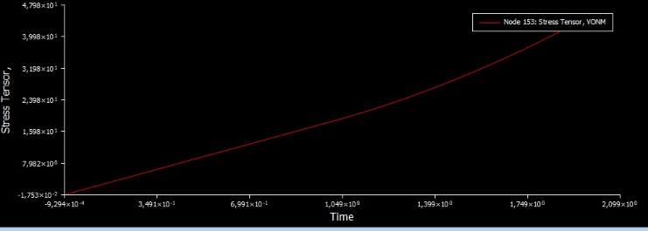

Figura 12 andamento tensione Von mises nel nodo centrale del provino

**5: Conclusioni**

Si può concludere che ci sia una significativa differenza sia nel modulo elastico che nella tensile strength nei campioni con differente riempimento. Con un minimo di 806,67 Mpa, cioè il 58,81% del valore massimo di 1371,508 MPa per il modulo elastico e un minimo di 15,04 MPa, cioè il 68,3% del massimo di 22,02 MPa per la tensile strength si vede non solo una forte influenza del filling ma anche la mancanza di ripetibilità del meccanismo produttivo.

I campioni così stampati hanno valori circa della metà del materiale (Tensile strength = 44.81 Mpa, Modulo = 2.21 GPa) ma risultano superiori ai risultati trovati in letteratura [6], questo risultato è da imputare probabilmente alla migliore adesione tra gli strati.

Per quanto riguarda il modello Fem imponendo lo spostamento al provino si è cercato un modello di materiale che soddisfacesse il i risultati sperimentali trovati durante la prova.

Un buon compromesso è stato raggiunto con una laminazione simmetrica che tenesse conto della facce superiori più dense e un honeycomb interno più diradato.

Applicando anche il modello teorico per approssimare il il modulo di Young si ottengono valori molto approssimati a quelli sperimentali.

**5: Biografia**

[1] Slide del Professore Giacomo Frulla .

# [2] D. Farbman, C. D. McCoy, *Materials Testing of 3D Printed ABS and PLA Samples to Guide Mechanical Design,* ASME 2016 11th International Manufacturing Science and Engineering Conference, 2016

# [3] T. Letcher, M. Waytashek, *Material Property Testing of 3D-Printed Specimen in PLA on an Entry-Level 3D Printer,* ASME IMECE 2014, At Montreal, CA, 2014

# [4] J. Gooding, T. Fields, *3D Printed Strain Gauge Geometry and Orientation for Embedded Sensing,* 58th AIAA/ASCE/AHS/ASC Structures, Structural Dynamics, and Materials Conference, 2017

# [5] A.Pasta, V. Nigrelli, *Valutazione mediante estensimetri del fattore di intensificazione delle tesnioni in materiali ortotropi,* 2008

# [6] R. Henandez, D. Slaughter, D. Whaley, J. Tate, B. Asiabanpour, Analyzing the tensile, compressive and flexural properties of 3D printed ABS P430 plastic based on printing orientation using fused deposition modeling*,* Proceedings of the 26th Annual International Solid Freeform Fabrication Symposium – An Additive Manufacturing Conference, 2016

# [7] Stratasys. uPrint and uPrint Plus. Retrieved from <http://ilab.engr.utk.edu/iLabDocs/uPrint/en_guide.pdf>, 2011

# [8] Amtek.. Dimension ABS Plus Model Material - P430. Retrieved from Amtek Company, Inc.: <https://store.amtekcompany.com/products.php?product=DimensionABS-Plus-Model-Material-%25252d-P430> , 2014

# [9] ASTM D638-14. Standard Test Method for Tensile Properties of Plastics. West Conshohocken, PA, United States: ASTM International, 2014